基于翻转课堂与地理信息技术的高中地理教学设计——以“流水地貌”为例
李嘉皓
( 上海市上海中学, 上海 200241 ）
摘要：本文以“流水地貌”为例，探索了翻转课堂结合地理信息技术的教学策略，围绕新课标新教材注重学生核心素养的培养，将空中课堂作为预习材料提前学习，课堂上以“黄河”为真实情景设计三个活动：地理信息技术探寻黄河地貌景观、诉说黄河古河道的过去、回望黄河三角洲的变迁串联起整个课堂。通过学生自主的地理信息探究，结合与空中课堂的思维冲突，引导学生自主发现问题、深入问题、解决问题，从而实现对知识的深度理解和应用，提升地理核心素养。
关键词：翻转课堂；流水地貌；地理信息技术；思维冲突；高中地理
中图分类号：G633.55

一、引言
自2021年起，上海市普通高中地理学科全面实行新课标、新教材，到如今已接近三个年头。高中地理课程标准的目标是通过地理核心素养的培养，从地理教育的角度落实立德树人的根本任务^{[1]}。地理核心素养明确学生应具备适应终身发展和社会发展需要的必备品格和关键能力，突出强调个人修养、社会关爱、家国情怀，更加注重自主发展、合作参与、创新实践^{[2]}。同时，这也为课程教学安排提出了新的挑战，要在原有教学时间内完成基于学生地理核心素养培养的教学安排，势必注重教学活动的设计，培养学生的自主探究，发现问题，解决问题的能力^{[3]}。
基于此，本文利用翻转课堂结合地理信息技术的探究方式，可以使学生在课前借助“空中课堂”平台完成基础教学内容的预习，在此基础上课内以小组为单位结合GIS自主探究学习，采用问题式教学、真实情境教学、遥感图片探究、软件操作等方法，设计思维冲突，全方位培养学生的地理核心素养，为一线教师提供参考。
二、教学策略

1、翻转课堂
翻转课堂译自“Flipped Classroom”或“Inverted Classroom”，也可译为“颠倒课堂”，是指重新调整课堂内外的时间，将学习的决定权从教师转移给学生。翻转课堂将“知识传递”过程放在课堂外，学生借助于网络资源自主学习，完成基本的知识建构，在课堂中则深入探讨问题或得到个性化指导^{[4]}。这有利于学生主动探究知识，自主学习以更好地培养地理核心素养。而上海市空中课堂已经完成了新教材必修与选修的录制，并对全体师生开放，这无疑是翻转课堂绝佳的教学资源。
学生在课前借助“空中课堂”平台完成“流水地貌”教学内容的预习，可以基本了解一般情况下河流上游，中游和下游分布着什么样的地貌景观。在此基础上课内以小组为单位开展基于新任务的探究学习，加深知识理解、提高学习效率，丰富学习体验。

2、地理信息技术探究
近几十年来，地理信息技术如卫星遥感技术（RS）为地球提供了大尺度长时序的观测数据，对于学生而言可以更直观地俯视地表形态，为地貌教学提供更直观的参考资料^{[6]}，结合遥感技术进行流水地貌的探究，能够提高学生的学习效率，增强记忆。
本节“流水地貌”一课结构性和综合性较强，即包括了流水作用塑造的侵蚀与堆积地貌，又包括了其与人类活动之间的关系^{[5]}。在理解知识上学生普遍有一定的困难，需要一定的空间想象能力和区域认知能力。
为破解在真实情景中分析流水地貌形成过程的教学难点，本节课指导学生利用比较熟悉的“百度地图”以及“谷歌地球”模拟观测黄河不同河段地貌景观，通过遥感图和三维地球判断河段位置，识别流水地貌形态特点，客观分析影响河流地貌形态发育的主导流水作用和人类活动影响，培养辩证思维能力，提升学科思维品质，锻炼区域认知和地理实践力素养。

3、思维冲突
思维冲突可以使学生产生困惑，激发其探究的兴趣，并从多角度思考问题，最后感悟、体会、表达并能完成一次较为完整的探究^{[7]}。
教材中流水地貌学习以长江为例，结合长江上、中、下游流水作用的主要形式依次介绍了上游峡谷和瀑布，中游曲流，下游冲积平原和三角洲等次一级地貌形态，以河流不同发展阶段流水不同的外力强度，阐述流水是怎样塑造各具特色的河流地貌的。本节课在教材所授知识的基础上改换视角，通过认识黄河流水地貌，利用遥感图、地形图、示意图、短视频等多媒体资料分析黄河各河段不同地貌成因，引导学生思考如下问题“黄河上游为什么分布着一般河流中游才有的曲流、河流下游才会出现的冲积平原？”、“黄河下游为什么分布着一般河流上游才会出现的峡谷？”。这些思维冲突能使学生的思维从幼稚走向成熟，由浅薄走向深刻，帮助学生更深程度理解流水作用对于河流地貌塑造的意义，提升地理实践力素养。

三、教学设计与实施
本节课内容选自中图沪教版《地理 必修第一册》第4单元“陆地环境”主题10“主要地貌类型”中的流水地貌，根据《普通高中地理课程标准（2017年版）》要求，学习地貌主要“通过野外观察或运用视频、图像，识别3-4种地貌，描述其景观的主要特点。”“通过探究地貌类型、土壤植被、地质灾害等陆地环境问题，了解地理信息技术的应用。”“结合实例，说明人类活动与地表形态的关系。”等^{[8]}。
通过课前调研发现很多同学喜欢在旅途中拍摄景观图片，并且对地貌类型判断有一定基础。为了帮助学生进一步加强“学地明理，做生活的内行人”的学习动机，鼓励学生在旅途中用地理人的眼光欣赏大地之美，用地理人的思维分析地貌成因，本节课通过比较“长江-黄河”两条大河地貌景观的差异，设置思维冲突、引发系列思考，帮助学生激发探究热情，锻炼思辨能力、提升学科素养。教学过程如下：

1、单元导入
展示同学们在“地理课前调查活动”问卷中上传的旅途景观美照，引出单元教学主题《陆地环境》，鼓励学生用地理人的眼光去欣赏大地之美，用地理人的思维去探究地貌成因，用地理人的方法去躲避旅途中可能遇到的地质灾害，继续学地明理，做生活的内行人。
【设计意图】在翻阅、挑选、上传旅途景观图片的过程中回味大地之美和实践之乐，既能先自主探究陆地特点，又能在真实环境中的激发对陆地环境的探究热情，提升单元学习兴趣。

2、新课导入
引导学生回顾通过“空中课堂”自学的有关流水地貌的知识，复习以“长江”为例上中下游地貌景观的类型、特征及成因，为本节课的继续学习奠定基础。
【设计意图】“上海市空中课堂”是上海市教委为全市中小学生录制的共享课程，是每位学生都拥有的教学资源，本节流水地貌空中课堂从长江上游、中游、下游的景观图片探究长江流水地貌，这既能达成基础知识的传授，又能为进一步探究黄河流水地貌所设计的思维冲突预埋伏笔。

3、【学生活动1】地理信息技术探寻黄河地貌景观。
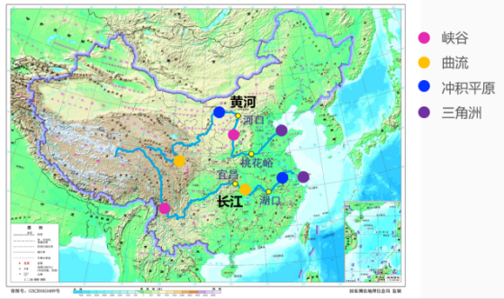
图1 长江黄河各地貌形态所属河段示意
指导学生利用平板打开“百度地图”，以小组为单位探究黄河不同观测点的地貌形态及所属河段，并将其位置和类型标注在大地图上（图1）。基于地理信息技术观测（图2）和课前预习，发现黄河观测点的地貌形态与所属河段配对与长江有所不同，通过问题链引导学生逐一思考讨论，分析原因。
【问题1】唐克是公认的黄河最弯曲的河段，为什么出现在上游？
【问题2】宁夏平原、河套平原这些冲积平原为什么也会出现在黄河的上游？
【问题3】黄河干流上最长的连续峡谷--晋陕大峡谷为什么会出现在中游？
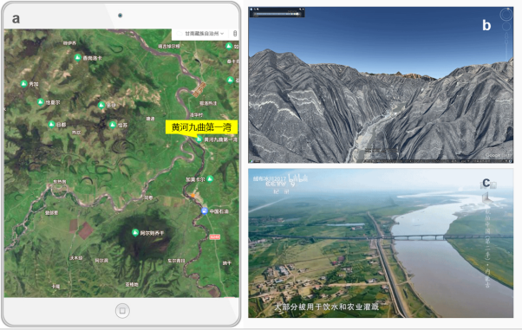
图2 结合百度地图唐克观测点（a）、谷歌地球晋陕大峡谷观测点（b）和视频河套平原观测点（c）的黄河各河段地貌形态资料
【设计意图】通过观测和探究黄河不同观测点的地貌形态，与已学的长江河流地貌进行比较产生思维冲突，基于模拟观测发现真实问题，破除知识学习的刻板印象，通过观察各自观测点黄河流经区的地形地势特征，进而更深入思考流水作用对于河流地貌塑造的意义。

4、【学生活动2】诉说黄河古河道的过去。
用图绘的方式解释黄河古河道被裁的过程，辩证思考裁弯取直对河流及周边环境的影响。
【问题4】“裁弯取直”现象是怎么发生的呢？你是否支持人工“裁弯取直”？
【设计意图】利用绘图形式还原“截弯取直”过程，培养地理实践力；通过利弊分析“截弯取直”的影响，培养学生辩证思维能力和人地协调观。

5、【学生活动3】回望黄河三角洲的变迁。
再次利用“百度地图”查看同比例尺条件下黄河三角洲和长江三角洲的面积差异（图3），通过问题链引导学生总结黄河下游-河口段的特征并思考治“黄”措施。
【问题5】为什么输沙量大的黄河三角洲面积远小于长江三角洲？
【问题6】黄河入海口段为何出现那么多故道？有何规律？近几十年来黄河河口段改道有何新变化？
【问题7】黄河下游善淤、善决、善徙的特征决定了母亲河连年不断的忧患，你知道哪些治“黄”措施？
【问题8】这些治“黄”措施“治标”还是“治本”？如何确保黄河永久安澜？
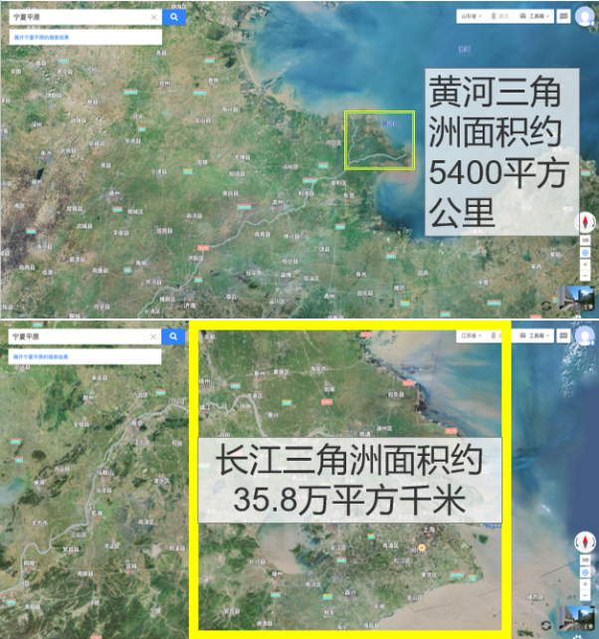
图3 地理信息技术探究黄河三角洲与长江三角洲面积大小示意
【设计意图】基于观测实际真实感受黄河三角洲和长江三角洲的差异，激发探究热情，培养学生信息技术运用和读图分析、收集信息的能力。通过小组合作“你问我答”互动鼓励学生敢于质疑提问、善于解决问题的能力，培养自主学习意识和地理实践能力。通过分享 “治”黄措施提升综合思维能力和人地协调观。

6、新课小结
总结以“黄河”为例的流水地貌进一步探究成果，强调由河流流经区地势地形差异导致的流水作用不同才是形成各具特色的河流地貌景观的根本原因。提升“生活内行人”学科思维能力。引导学生课后继续思考治“黄”的根本所在，为后续黄土地貌的学习埋下伏笔。
教学流程图如下图所示：

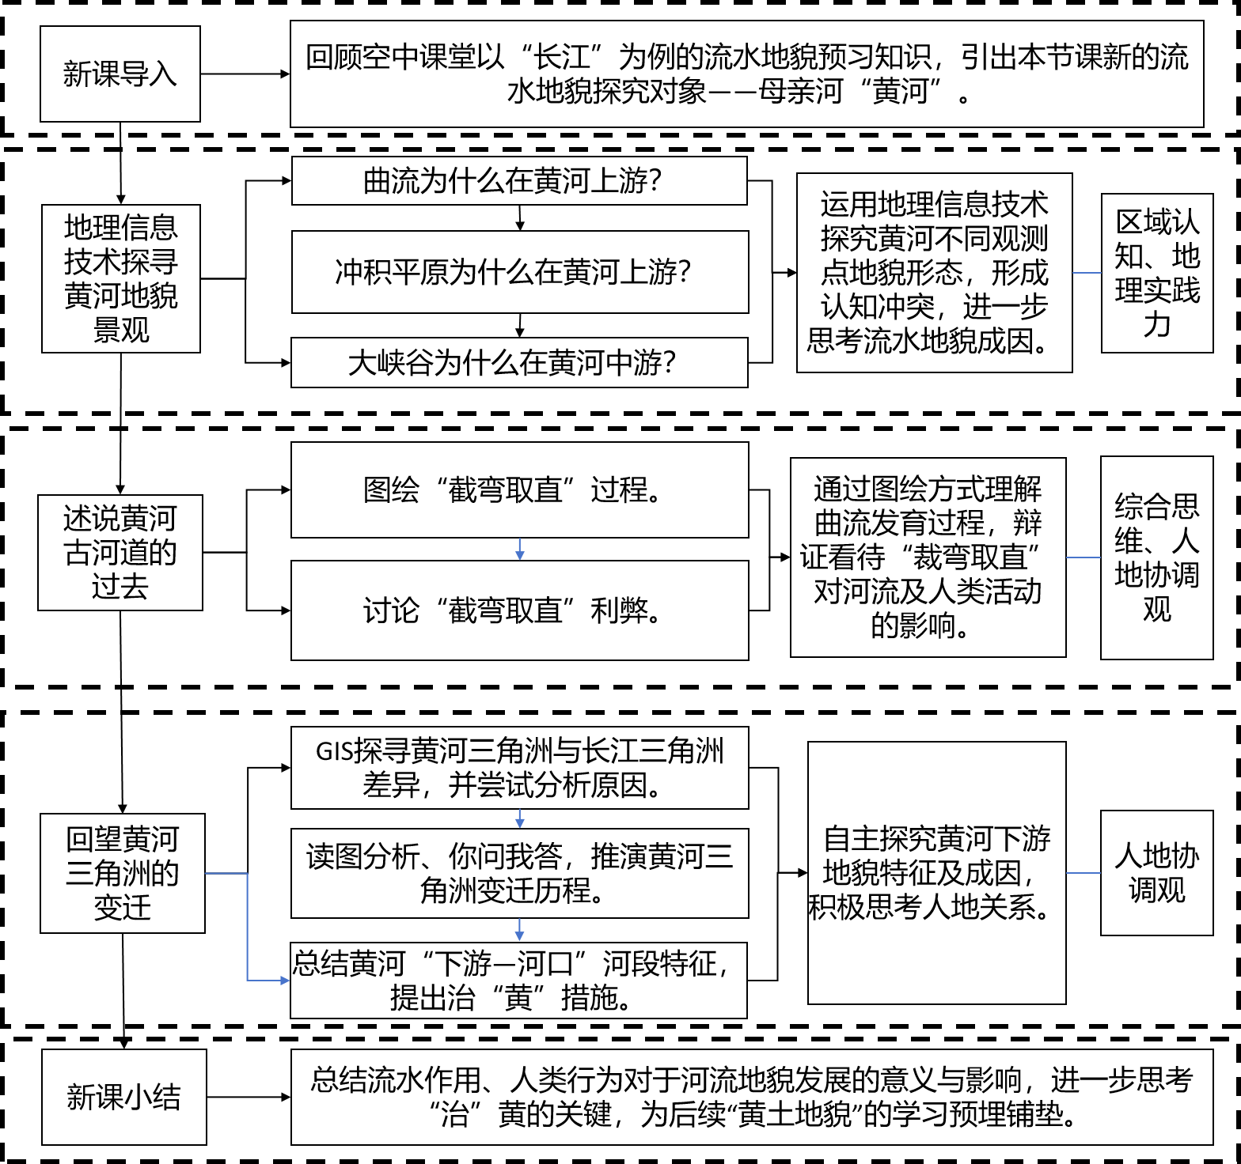
图4 教学流程图

四、总结与反思

本节课基于“黄河流水地貌”这一真实情景，利用翻转课堂的形式，先通过空中课堂让学生学习了长江上、中、下游地貌景观，在课堂上利用地理信息技术，设计思维冲突，探究了黄河与长江流水地貌景观的差异，从机理探究了流水地貌的形成原因，深入思考流水地貌与人类之间的关系。
从课堂的实践效果看，有了提前预习，学生能够在课堂一开始马上进入状态，节约了时间，利用地理信息技术自主探究也使得学生的学习积极性大幅提高，提升学生的地理学科核心素养以及对知识的自主探究能力。
当然在实施过程中也存在一些问题，基础较为薄弱，理解能力不强的同学可能无法独立完成课前空中课堂的预习，因此建议在具体实施过程中还需要增加其他学习任务单或以小组学习的方式辅助其完成对基础知识的建设架构。
参考文献：
[1] 吴岱峰. 以核心素养为统领,促进学生全面发展——《普通高中地理课程标准(2017年版)》基本理念解读[J]. 中学地理教学参考, 2018(07):10-14.
[2] 吴岱峰. 地理学科核心素养的构建与培养[J]. 中学地理教学参考, 2015(19):6-10.
[3] 熊雪梅. 指向地理核心素养的单元“活动”教学初探——以人教版高中必修地理1“地貌”为例[J]. 地理教学, 2021(18):40-42.
[4] 丁建英, 黄烟波, 赵辉. 翻转课堂研究及其教学设计[J]. 中国教育技术装备, 2013(21):88-91.
[5] 闫姗姗, 张丽芬. 基于“问题解决”的跨学科教学设计与实施——以“流水地貌”为例[J]. 地理教学, 2022(13):48-51.
[6] 宁珂, 王石英. 基于GIS、RS的四川省地貌区划[J]. 云南地理环境研究, 2018,30(03):47-54.
[7] 唐燕. 制造思维冲突 重视情感体验——“三江平原湿地的开发与保护”的教学[J]. 地理教学, 2018(05):25-27.
[8] 马振明, 常华锋. 指向地理核心素养的“必修课程”教学实践与思考——兼述《普通高中地理课程标准(2017年版2020年修订)》学习体会[J]. 地理教学, 2020(19):31-35.

